Spil-pitch: ”At skyde solen fra Mars”

Solen vokser konstant og eksplosivt, og hele solsystemet er truet af udryddelse. Du sidder på Mars med din anti-varmekanon, som du konstant skal skyde solen med. Dette får ikke solen til at blive mindre, men begrænser dens voksehastighed.

Marsmænd med selvmordsønsker forsøger at stoppe dig - når de popper frem på skærmen, kan du ikke bruge kanonen - de skal klikkes væk, før beskydningen kan genoptages. Marsmændende flyver i tilfældige baner over hele skærmen.

Venligtsindede aliens (med visse lighedstræk med marsmændende) kan ligeledes poppe frem på skærmen - disse vil automatisk forsvinde fra skærmen efter 5 sekunder. Klikkes disse væk af brugeren, tabes spillet, idet man kun har 1 liv/energi.

Hver destrueret marsmand tæller for 1 point.

Solen indstilles til at nå Mars efter sammenlagt 40 sekunder uden beskydning. Marsmænd opstår hvert 5. sekund - der spawner 1 ekstra marsmand, for hver gang man har klikket dem alle væk.

Spillet slutter efter 5 minutters spil (level complete), eller når solen er vokset så stor, at Mars bliver opslugt (game over).

# Aktivitetsdiagram:

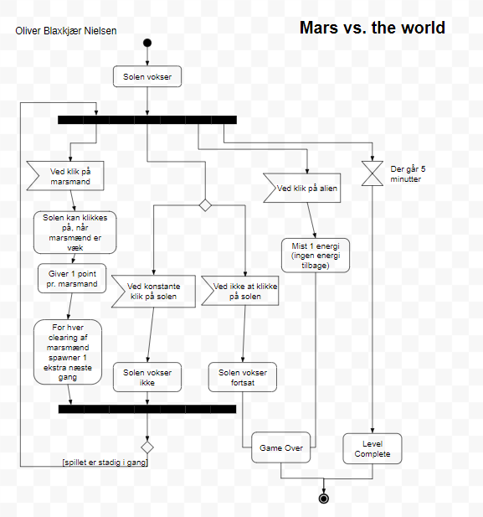

# Skitse:

